ОБЪЕКТЫ НЕДВИЖИМОСТИ,
ПРЕДЛАГАЕМЫЕ БЕЗВОЗМЕЗДНО ПОД РЕАЛИЗАЦИЮ
ИНВЕСТИЦИОННОГО ПРОЕКТА,
ЛИБО ПРОДАЖЕ НА АУКЦИОНЕ ЗА БАЗОВУЮ ВЕЛИЧИНУ
ЛИОЗНЕНСКИЙ РАЙОН
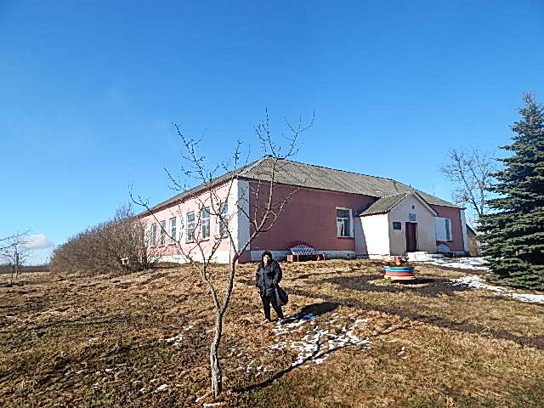 | Комплекс из 2 капитальных строений и изолированного помещения: школа - 202/С-78071, мастерская - 202/С-78069, изолированное помещение 202/D-95516 Лиозненский район, Яськовщинский с/с, д. Колышки, ул. Школьная 1 и 2-2, ул. Лиозненская, 1/1.  Отдел по образованию Лиозненского райисполкома.  Школа, площадью 497,3 кв.м,1959 года постройки. Инженерные системы - котел на твердом топливе. Электроснабжение - централизованная система. Мастерская, площадью 51,8 кв.м., 1975 года постройки. Отопление - печь. Изолированное помещение площадью 155,6 кв.м. Отопление - центральное. Холодное водоснабжение - централизованная система. Канализация, горячее водоснабжение - автономная система. Электроснабжение - централизованная система.
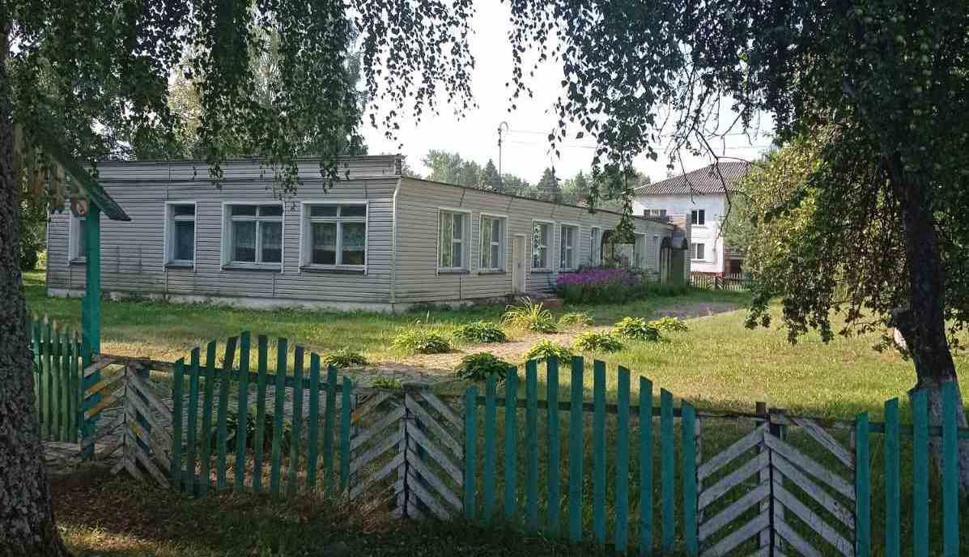 | Здание детского сада, 202/С-78689 Лиозненский район, Крынковский с/с, аг.Новое Село, ул.Наследникова, 3  Отдел по образованию Лиозненского райисполкома.  Площадь 317,0 кв.м, 1968 года постройки. Наружные, внутренние стены – кирпич. Отопление – центральное, холодное водоснабжение, канализация, электроснабжение – централизованные системы.
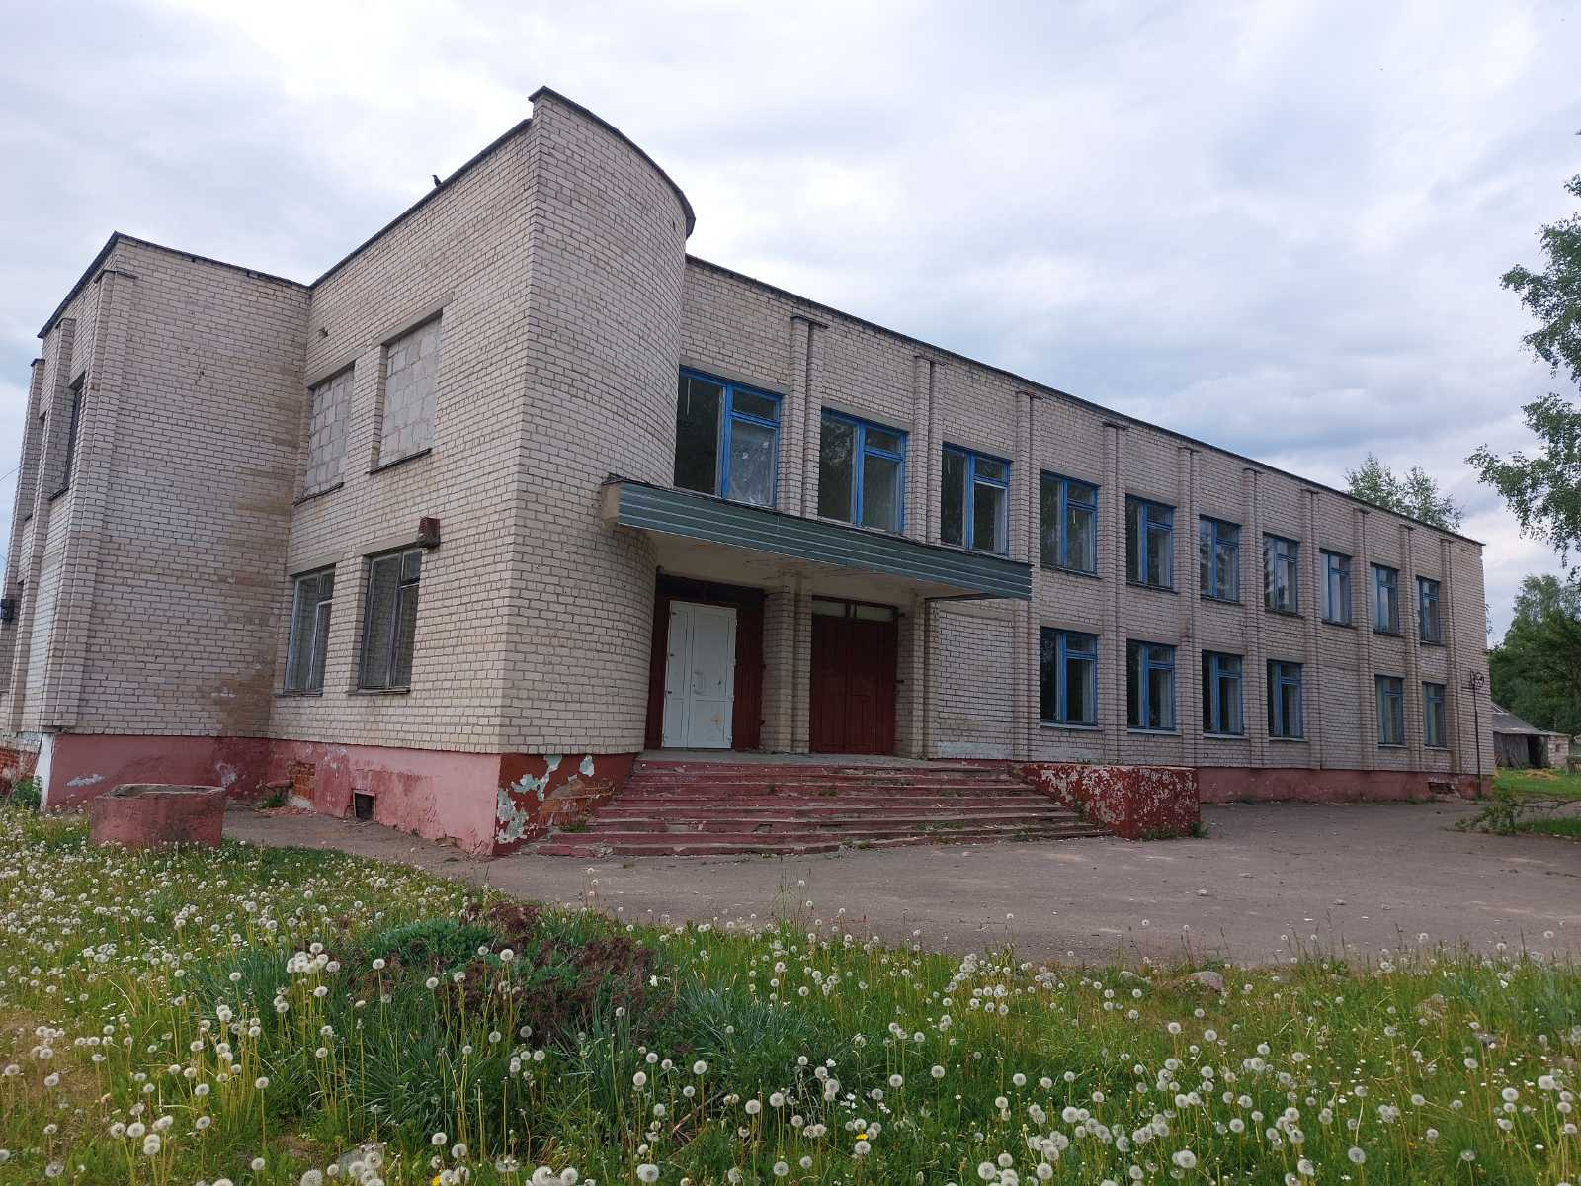 | Здание Дома культуры, 202/С-69129, Витебская обл., Лиозненский р-н., Велешковичский с/с, аг. Михалиново, ул. Солнечная, д. 1.  Сектор культуры Лиозненского райисполкома.  Площадь 1536,2 кв.м, 1987 года постройки. Стены, перегородки – кирпич; фундамент - железобетонные блоки; крыша - совмещенная рулонная. Отопление – собственная котельная на твердом топливе; холодное водоснабжение, электроснабжение – централизованные системы, горячее водоснабжение, канализация – автономная система.
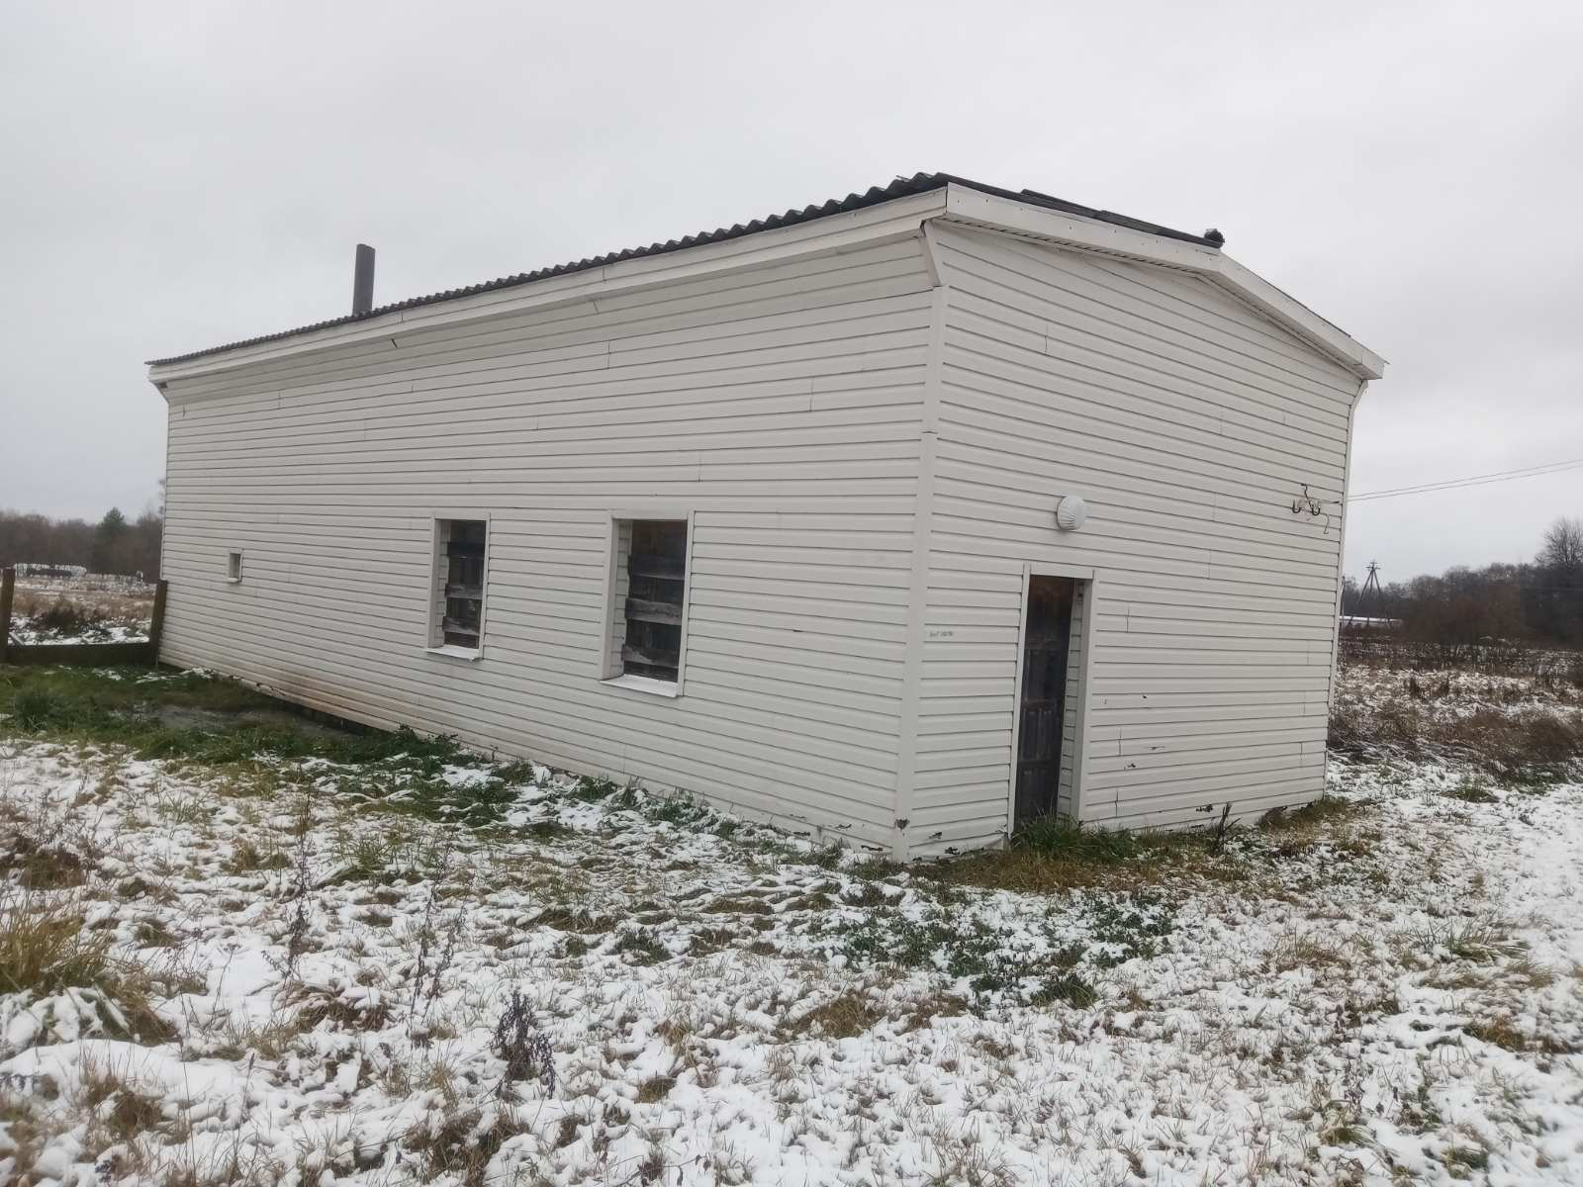 | Здание бани, 202/С-67449, Лиозненский район, Велешковичский с/с, аг Ковали, ул. Молодежная, 1А  Унитарное предприятие жилищно-коммунального хозяйства Лиозненского района  Площадь 73,9 кв.метров, 1988 года постройки. Стены и перегородки - кирпич, крыша шиферная с деревянными стропилами. Водоснабжение, канализация – централизованная система, отопление – центральное (собственная котельная)

